СОВРЕМЕННОЕ СОСТОЯНИЕ ИНДИКАТОРНЫХ МЕТОДОВ ИЗУЧЕНИЯ НЕФТЕГАЗОНОСНЫХ ПЛАСТОВ И СКВАЖИН

В 60-х годах в нашей стране началось широкое внедрение индикаторов в геологическую и нефтепромысловую практику. На Октябрьском месторождении Чечено-Ингушетии впервые был применен тритий. За истекший период создан ряд эффективных методов меченой жидкости, применяющихся при разведке и поиске нефтяных залежей, контроле за процессами извлечения из недр углеводородного сырья. Выполнен значительный объем работ по внедрению их на месторождениях Северного Кавказа, Пермской, Мангышлакской и Куйбышевской областей, Татарии, Белоруссии и др.
Первая группа индикаторных методов основана на прослеживании фильтрационных потоков между скважинами в пределах значительных объемов горных пород. Эта группа включает методы контрольных скважин, мечения нагнетаемой жидкости или газа, гидрохимический и радиохимический. С их помощью определяют истинную скорость и направление пластовых жидкостей и нагнетаемой в залежи воды, коллекторские свойства пластов в условиях естественного залегания. Выявляют также распределение потоков по пластам и между отдельными скважинами и источники их обводнения, гидродинамическую связь по площади и разрезу залежей, устанавливают неоднородность отложений, определяют эффективность процесса вытеснения нефти и газа, степень влияния на него отдельных скважин и режима их дренирования и нагнетания.
Ко второй группе относятся методы стационарного источника индикатора, одиночной скважины, радоновый, установления заколонных перетоков и др. Для них характерны закачка меченой жидкости в прискважинную часть пласта и фиксирование изменения концентрации или местоположения индикатора. Эти методы позволяют на любой стадии поиска, разведки и разработки залежей выявить в разрезе проницаемые горизонты, определить профиль приемистости скважин, установить нефтеводонасыщенность горных пород, тип коллектора, основные параметры трещиноватых отложений, степень анизотропии пластов, фильтрационные и емкостные характеристики отложений, гидродинамическую связь между пластами и скважинами, наличие заколонных перетоков и т.д.
Особое значение для практики имеют разработанные индикаторные методы определения величины нефтеводонасыщенности пластов в условиях их естественного залегания. В США в этой связи предложен метод определения остаточной нефти в пластах. Он предусматривает проведение каротажных работ для установления фона естественной радиоактивности горных пород, нагнетание в пласт через скважину меченой воды с радиоактивным индикатором и повторный гамма-каротаж, закачку в пласт смешивающегося с нефтью раствора для полного вытеснения всей оставшейся в призабойной зоне нефти и нагнетание воды в объеме, достаточном для вытеснения этого раствора, с последующим заключительным радиоактивным каротажем. По результатам исследований концентрации индикатора и известной пористости пласта определяют искомый параметр.
В нашей стране разработаны несколько методов определения начальной и остаточной нефтенасыщенности горных пород: нейтронный, с использованием двух индикаторов и массообменный. Возможности последнего существенно расширены ниже. Созданная теория и предложенная методика интерпретации результатов исследований позволяют получать данные о трещинной пористости, удельной поверхности горной породы, объемной плотности трещин, а также определять размеры блоков трещиноватой среды, нефтеводонасыщенность пластов, коэффициенты эффективной пористости гранулярных коллекторов, полноту вытеснения нефти водой и нефтеотдачу пластов.
Третья группа методов основана на вводе меченой жидкости только в ствол скважины. С их помощью устанавливают техническое состояние спущенных обсадных колонн, оборудования и колонн насосно-компрессорных труб, объем ствола бурящейся скважины, истинную нефтенасыщенность пластов по кернам. По изменению концентрации индикатора на забое скважины можно также определять составляющие фильтрационного потока: скорость, направление движения и расход жидкости в пласте.
Эффективность применения индикаторных методов, достоверность получаемых результатов в первую очередь зависят от вещества, используемого в качестве индикатора.
Выбором индикаторов для геологических исследований занимались как в СССР, так и за рубежом (США, Великобритания, Франция, Румыния, Канада и др.). Поиски велись в трех направлениях: среди радиоактивных изотопов, стабильных веществ и элементов, содержащихся в нефтях и пластовых водах.
Общим недостатком наиболее приемлемых для нефтепромысловой практики индикаторов остается невозможность их регистрации непосредственно в потоке, что делает необхбдимым производить отбор и транспорт проб и затрудняет широкое внедрение индикаторных исследований на нефтяных месторождениях со сложными климатическими условиями. Успешное решение этого вопроса позволит расширить возможности применения индикаторных исследований и ввести их в разряд стандартных методов при поисковых, разведочных работах и изучении, контроле разработки нефтяных месторождений с передачей информации в автоматическое специализированное управление (АСУ).
Таким образом, в настоящее время разработано большое число индикаторных методов исследований, позволяющих решать широкий круг важнейших задач поиска и изучения геологического строения нефтяных залежей, контроля за процессом их разработки, применения новых методов повышения нефтеотдачи пластов, определения технического состояния скважин и т.д.
Преимущество методов меченых жидкостей в том, что они позволяют получать ряд параметров непосредственно в пластовых условиях с охватом больших горных пород, а также дифференцированную картину строения залежи и вытеснения нефти между скважинами, более четкую и однозначную информацию о техническом состоянии разведочных и эксплуатационных скважин.

ИЗЫСКАНИЕ СТАБИЛЬНЫХ ИНДИКАТОРОВ ЖИДКОСТЕЙ ДЛЯ ПРОВЕДЕНИЯ ГЕОЛОГИЧЕСКИХ ИССЛЕДОВАНИЙ

ОСНОВНЫЕ МЕТОДИЧЕСКИЕ ПОЛОЖЕНИЯ

ИССЛЕДОВАНИЯ ПРИЕМЛЕМОСТИ ИНДИКАТОРОВ
Индикаторами жидкостей для проведения геологических исследований могут быть радиоактивные и стабильные вещества. Первые содержат изотопы, характеризующиеся присущим им периодом полураспада и энергией излучения, а также определенным энергетическим состоянием; вторые представляют собой обычно нерадиоактивные, устойчивые во времени химические соединения или элементы. Индикаторы должны обладать следующими основными качествами: хорошей растворимостью в прослеживаемой жидкости и нерастворимостью в других флюидах, насыщающих пласт; устойчивостью физико-химических свойств в пластовых условиях; отсутствием в макроколичествах в пластовых жидкостях; сохранением естественного потока в пласте и строгим следованием вместе с гидродинамическим носителем; высокой точностью и быстротой определения в широком диапазоне изменения концентрации, начиная с незначительной; безопасностью для персонала, проводящего исследования; простотой обращения, доступностью для широкого применения, дешевизной. Кроме того, при совместном использовании с другими индикаторами выбранное вещество не должно вступать в химическое взаимодействие; с ними, влиять на физико-химические их свойства и мешать определению других индикаторов.
Индикаторы, содержащиеся в пластовых жидкостях химических элементов и соединений, относятся к группе природных. Основное преимущество природных индикаторов связано с тем, что при их использовании не нарушается физико-химическая и термогидродинамическая обстановка в пластах. Применимость природных индикаторов ограничена. Довольно часто затруднительно с необходимой достоверностью выявить их естественное распределение по площади и разрезу: на разведочных площадях из-за наличия малого числа скважин, а на разрабатываемых залежах — из-за нарушения геохимической обстановки в связи с отбором жидкости и закачкой воды для поддержания пластового давления.
При геологических исследованиях наиболее часто применяются искусственные индикаторы, добавляемые в жидкости на поверхности и закачиваемые в пласт. Ими могут быть отдельные химические элементы, соли химических соединений, красители, стабильные радикалы, изотопы, пищевые продукты и их отходы, биологические, пенящиеся, поверхностно-активные, пахучие и другие вещества.
При использовании радиоактивных индикаторов возникает ряд сложностей, связанных с обеспечением радиационной безопасности и охраны окружающей среды. Стабильные индикаторы лишены этого недостатка.
С прогрессом химической науки и промышленности, а также с совершенствованием и созданием высокочувствительной аппаратуры открылись широкие возможности их выбора для различных пластов, отличающихся геологическим строением, литологическим составом горных пород, физико-химическими свойствами нефтей и пластовых вод, термобарическими характеристиками.
Индикатор, введенный в пласт, попадает в условия, значительно отличающиеся от поверхностных. Он подвержен действию высоких температур и давлений, вступает в контакт с большими поверхностями фильтрационной среды и различными компонентами пластовых жидкостей и горных пород. Наибольшее влияние на индикатор из перечисленных факторов оказывают температура, химический состав пластовых жидкостей и литология пласта.
Для геологических исследований необходимы несорбирующиеся индикаторы. Сорбирующиеся вещества применяются ограниченно, в основном для решения качественных геолого-промысловых задач или для специальных работ, основанных на эффекте сорбции вещества.
Для сложных геологических объектов необходимо иметь набор различных индикаторов, которые можно было бы использовать совместно на одной и той же площади.
Изучение вещества, выбранного для проверки его в качестве индикатора, проводится в следующем порядке:
исследование его растворимости в воде и нефти;
выбор или разработка методики количественного определения содержания изучаемого вещества в пластовой жидкости;
проведение лабораторных статических экспериментов без моделирования пластовых условий;
постановка лабораторных статических и динамических экспериментов с моделированием пластовых условий;
опытно-промышленное испытание в полевых условиях совместно с эталонными индикаторами.
В исследованиях по выбору индикаторов одним из основных и сложных этапов является разработка методики количественного определения в пластовых жидкостях метящего вещества. Это связано с многокомпонентным составом пластовых жидкостей. Методика считается отработанной, если она обеспечивает регистрацию метящего вещества с достаточной точностью (погрешность ±5-10%) в широком диапазоне изменения концентрации - от менее 1 мг/л до 5 г/л.
Лабораторные .методы изучения индикаторов без моделирования пластовых условий наиболее просты и дают начальную информацию об исследуемом предполагаемом индикаторе. На этой стадии испытания проводятся при температуре окружающей среды и атмосферном давлении. Изучается физико-химическое взаимодействие метящего вещества с горной породой и компонентами пластовых вод и нефтей при различных показателях рН среды. Методически это заключается в установлении понижения концентрации химического соединения, растворенного в дистиллированной или пластовой воде, за период контактирования его с горной породой или нефтью. Такие эксперименты не позволяют охарактеризовать поведение соединения в пластовых условиях. Они дают возможность исключить трудоемкие эксперименты, если испытываемое вещество сразу же дает отрицательные.результаты.
Методика статических испытаний индикаторов при пластовых условиях аналогична описанной выше. Отличие заключается лишь в том, что исследования проводятся в термобарическом автоклаве при высоких давлении и температуре. При этом в рабочую полость камеры автоклава помещают кассету с пробирками, заполненными растворами исследуемых химических соединений и адсорбентом — горной породой различного литологического состава. Каждая из пробирок закрывается термостойкой резиной для герметизации и передачи во внутреннюю полость пробирок давления в автоклаве.
Методика проведения промыслового эксперимента заключается во введении в пласт изучаемого вещества совместно с эталонным индикатором. Пригодность последнего устанавливается по изложенной методике динамических испытаний в лабораторных условиях.

ХАРАКТЕРИСТИКА ИЗВЕСТНЫХ СТАБИЛЬНЫХ ИНДИКАТОРОВ
К настоящему времени в лабораторных и полевых условиях в различных странах опробовано значительное количество нерадиоактивных веществ. При обобщении имеющихся материалов за основной критерий оценки пригодности нерадиоактивного вещества в роли индикатора принимали степень адсорбции его горной породой.
Салициловая, пикриновая, тетраэтилендиамино-уксусная кислоты в статических условиях адсорбируются на песчаниках. Наибольшей адсорбционной способностью обладает салициловая кислота. Отмечается отставание и двух других кислот от потока фильтрующейся через песчаник жидкости. При испытании салициловой кислоты в полевых условиях были также получены отрицательные результаты.
Борная кислота и тетраборат натрия имеют различную сорбционную способность боратов. При статических исследованиях получены удовлетворительные результаты. В процессе фильтрации через кварцевый песок борат отстает от хлорида (τ_{и}= 20 %), что указывает на хорошую сорбируемость бората. Не в пользу бората как индикатора свидетельствует тот факт, что он присутствует в пластовых водах нефтяных месторождений.
Серная кислота является химически высокоактивным веществом. Она способна взаимодействовать с горной породой, нефтью и с содержащимися в пластовой воде ионами. Полевые испытания, проведенные ТатНИПИнефтью, показали, что ее в принципе можно использовать в качестве индикатора. Однако в отличие от идеального индикатора, например трития, не представляется возможным фиксировать ее в малых количествах при наличии в пластовых водах сульфатов, что существенно ограничивает область применения серной кислоты при геологических и фильтрационных исследованиях.
Хлорид натрия является идеальным индикатором для лабораторных экспериментов. Ион хлора практически не сорбируется терригенными и карбонатными породами. В нефтепромысловых условиях практическое использование хлорида натрия ограничено в связи с тем, что воды нефтяных месторождений характеризуются высоким содержанием иона хлора. Аналогичными свойствами и теми же недостатками обладает йодистый натрий.
Двухромовокислый калий адсорбируется терригенными и карбонатными породами. При испытании в динамических условиях отстает от гидродинамического носителя (τ_{и}=20 %) . Ионы бихромата сорбируются также поверхностями нефтепромыслового оборудования.
Роданит (роданистый аммоний) в статических условиях практически не задерживается терригенными и карбонатными породами. Однако он сорбируется содержащимся в нефти парафином. Проведенные нами исследования показали, что роданистый аммоний в качестве индикатора можно использовать для залежей со смолистыми и легкими типа мезозойских (Чечено-Ингушетия) нефтями.
Фосфаты представлены в виде ортофосфат-аниона в формах (Н₂РО₄)⁻, (HP0₄)^{2—}, (P0₄)³⁻. Данные исследований на моделях свидетельствуют об отсутствии их сорбции песчаником. Проведенные нами аналогичные работы подтвердили этот результат. Кроме того, было установлено, что фосфат-ион сорбируется известняком,
Литий — хлористый литий, кальций — двухлористый кальций, медь — сернокислая медь применяются ограниченно. Адсорбция горной породой позволяет использовать их только в сильнотрещиноватых пластах, где существуют значительные скорости движения жидкости. Кроме того, катион кальция непригоден из-за обогащенности им вод нефтяных месторождений.
Флюоресцеин, флюорантрон, уранин, эозин, эритрозин - красители, дающие характерную зеленую полихроматическую светлую флюоресценцию. Для этой группы веществ не выполняется предъявляемое к индикаторам требование о совпадении скорости естественного и меченого потоков при движении в пласте. Они сорбируются горными породами, содержащими глинистые минералы и органические вещества (OB). Положительные результаты получены при применении флюоресцеина в качестве индикатора в тех случаях, когда нефтенасыщенные пласты обладают высокой проницаемостью. Флюоресцентные вещества применимы для объектов, насыщенных щелочными и нейтральными водами.
Поверхностно-активные вещества и красители — конго красный, метиленовая синька, анилиновая голубая, фуксин, анилин, венецианская красная, амерант — все они, кроме последнего, сорбируются горными породами.
Стабильные радикалы условно делятся на следующие подклассы: углеводородные, фоноксильные, азотсодержащие. Наиболее устойчивыми являются аминоксильные радикалы пиперидинового и имидозольного рядов. Из числа нитроксильных этим свойством обладают радикалы 2, 2, 6, 6-тетраметил — 4-оксипиперидин -7-оксил и 2,2,5,5-тетраметил - 4-фенил -5-оксид - 7-оксил. Нитроксильные радикалы не сорбируются горной породой. Уменьшение концентрации стабильных радикалов во времени не определяется также взаимодействием радикалов с нефтью и примесями и микропримесями пластовых вод. Использование их в качестве индикаторов для прослеживания движения жидкости весьма ограничено. Причинами, значительно сужающими область их применения, следует считать в первую очередь высокую пластовую температуру, нефтенасыщенность отложений и значительную минерализацию пластовых вод.
Опытно-промышленная проверка устойчивого нитроксильного радикала 2,2,6,6-тетраметил — 4-оксипиперидин — 7-оксил как индикатора показала, что при небольших скоростях фильтрации и больших расстояниях перемещения между скважинами использование его нецелесообразно.
Амины нитроксильных радикалов (хлоргидрат триацетон амин) — устойчивые вещества, не сорбируются горными породами. Опытно-промышленная проверка их как индикаторов фильтрационного потока показала пригодность для использования в нефтепромысловой практике.
Нитраты (селитры) — соли азотной кислоты. Представляют собой кристаллические бесцветные неорганические вещества. Биологически безопасны.
Соединения азота при растворении в воде диссонируют на катионы металлов (К⁺, Na⁺, NH₄⁺) и анионы кислотного остатка (N0з⁻) Нитрат-ион, как-правило, в водах глубокозалегающих горизонтов нефтяных месторождений отсутствует или содержится в количестве, равном сотым долям миллиграмма на литр. Анализ пластовых вод ряда нефтяных месторождений Чечено-Ингушетии, Ставрополья, Белоруссии, Татарии, относящихся к различным стратиграфическим комплексам, показал отсутствие в них иона NO₃⁻. Иногда они могут присутствовать в пластах, если в нефтяные залежи производится закачка поверхностных вод.

ВЫБОР НОВЫХ СТАБИЛЬНЫХ ИНДИКАТОРОВ
Широкое использование методов меченых жидкостей при проведении разведочных работ при добыче нефти и газа возможно только при наличии значительного числа индикаторов, пригодных для различных геолого-физических условий. Опыт их применения показал, что для решения широкого круга встречаемых на практике геолого-промысловых задач в настоящее время требуется широкая гамма индикаторов для неодинаковых условий. Это особенно важно для крупных месторождений с большим числом скважин. Недостаточно индикаторов для применения в глубокозалегающих горизонтах с высокими давлением, температурой и минерализацией пластовых вод. Нами исследована приемлемость карбамида, тиомочевины и щелочи.
Карбамид (мочевина) представляет собой белое кристаллическое, органическое, биологически безопасное вещество. Карбамид легко растворим в воде: в 1 л растворяется 0,119 кг при температуре 25 °С. С повышением температуры растворимость его увеличивается. Он нерастворим в нефти.
При нагревании выше температуры плавления (132,9 °С) и давлении 0,1 МПа карбамид превращается в биурет, циануровую кислоту и аммиак.
Для количественного определения карбамида в воде использована методика, в основу которой положена фотоколориметрическая реакция мочевины с р-диметиламинбензальдегидом, дающая интенсивное желто-зеленое окрашивание. Интервал измерений карбамида по концентрации — 0,005 - 3,0 кг/м³. Методика приемлема для пластовых вод минерализацией до 250 кг/м³. Средняя относительная ошибка ± 10 %, Длительность анализа 0,25 ч.
Проверка пластовых вод нефтяных месторождений Старогрозненское, Хаян-Корт (Чечено-Ингушетия), Колодезное, Величаевское, Ачикулак (Ставрополье), Речица, Осташковичи (Белоруссия), Ульяновское, Абдрахма-новское (Татария) и Узеньское (Мангышлак), относящихся к различным стратиграфическим комплексам, показала отсутствие в них карбамида.
Для оценки возможности использования этого вещества в качестве индикатора в условиях высокотемпературного пласта проведено испытание его в термобарической камере. Исследования осуществлялись при температурах 140-150 и 170—180 °С и давлении соответственно 20-25 и 35—40 МПа. Испытанию подвергались растворы карбамида концентрацией 0,02, 0,1 и 100 кг/м³. Во всех случаях после термобарического воздействия содержание карбамида в воде не изменилось, что свидетель-ствуетоего стабильности при температуре до 180 ° С и давлении до40 МПа.
При статических испытаниях установлено, что анормальных условиях (t == 20 °С и р = 0,1 МПа) адсорбция карбамида на известняках и песчаниках практически отсутствует (рис. 3). Имеющиеся отклонения от нулевой линии лежат в пределах погрешности методики количественного определения карбамида. Адсорбции его из раствора пластовых вод. а также в случае изменения поверхности адсорбента не наблюдается (см.рис. 3).

Рис. 3. Зависимость адсорбции карбамида горной породой
от времени (t).
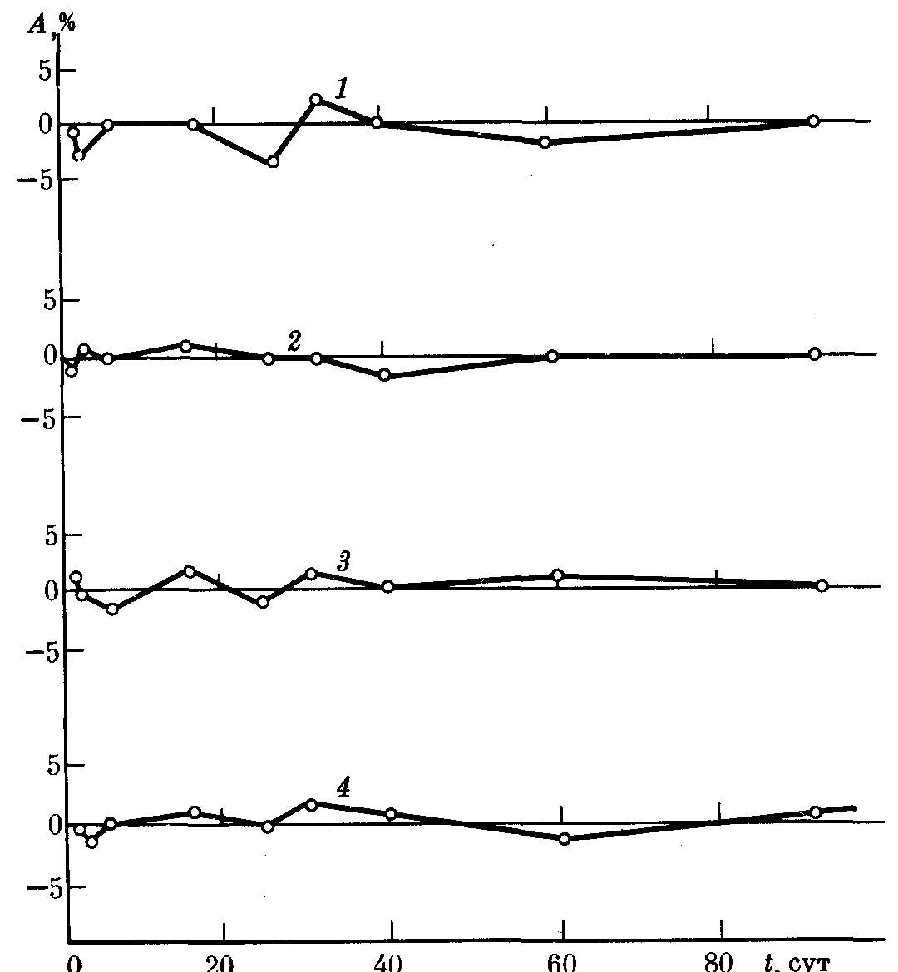
Для песчаника: 1 — раствор на дистиллированной воде, 2 — раствор на пластовой воде; для известняка:
3 — раствор на дистиллированной воде, 4 — раствор на пластовой воде
Изучая влияние рН на адсорбцию карбамида горной породой, установили, что в сильнокислой, нейтральной и щелочной (до рН 11) средах при контактировании с известняком и песчаником потери его незначительны и составляют до 5 % (рис. 4, а).
При контакте с различными типами нефтей сорбция карбамида наблюдается только в сильнокислой среде и составляет 10—12 % (рис. 4, б). Для нефтей с высоким содержанием бензиновых фракций и парафинов в щелочной среде (до рН 11) адсорбция практически не наблюдается.
При динамических испытаниях исследования проводили на моделях с песчаной и карбонатной горной породой.
Для опытно-промышленного испытания карбамид совместно с нитрат-ионом закачали в пласт VIII нижнемеловой залежи Величаевского месторождения (Ставропольский край). Пласт представлен песчаниками, алевролитами с прослоями глин. Песчаник мелко- и среднезернистый, кварцевый; алевролит глинистый, песчанистый. Пластовая температура 100 °С. Вода, насыщающая пласт VIII, хлоркальциевого типа минерализацией 70 кг/м³.

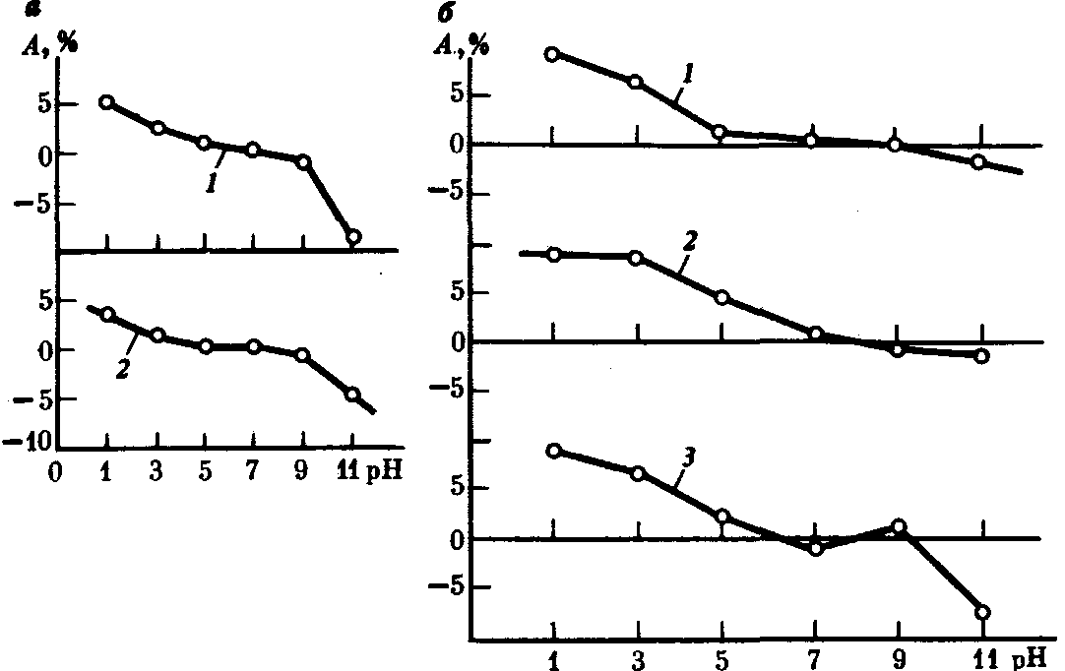

Рис. 4. Зависимость адсорбции карбамида горной породой и нефтями от рН среды (через 20 сут).
а — для горной породы: 1 — песчаник, 2 — известняк; б — для нефтей с высоким содержанием: 1 — бензиновых фракций, 2 — парафина, 3 — смол
Оба вещества (аммиачная селитра — 3,9 т, карбамид — 3,2 т) растворяли в 24 м³ пресной воды и закачивали в пласт через нагнетательную скв. 31. Отбор проб производили из добывающих скв. 30 и 112. Оба индикатора пришли в подконтрольные скважины через один и тот же промежуток времени. Сопоставимая картина отмечалась и для последующих компонентов поступления индикаторов (рис.5). В большинстве случаев содержание карбамида было в 1,5—2 раза больше, чем нитрат-иона, при одинаковых закачанных в пласт количествах. Такое различие можно объяснить более интенсивной конвективной диффузией нитрат-иона в воде, что способствует большему снижению его концентрации в оторочке меченой жидкости.
Таким образом, судя по полученным лабораторным и промысловым данным, карбамид может быть использован при исследовании продуктивных пластов, представленных терригенными и карбонатными горными породами, при температуре до 180 °С. Он пригоден для коллекторов, насыщенных нефтями с различным содержанием смолисто-парафинистых компонентов и пластовыми водами минерализацией до 250 кг/м³ и рН в пределах от 3 до 10.
Тиомочевина (CH₄SN₂) - бесцветное, биологически безопасное, крис-таллическое 0В, растворимое в воде (при температуре 13 °С — 0,092 кг). При нагревании выше температуры плавления (182 ^{о}С) разлагается.
Содержание тиомочевины определялось по методике, в основу которой положена фотоколориметрическая реакция ее с калием железосине-родистым в присутствии уксусной кислоты. Интервал измерения концентрации 0,005—0,1 кг/м³. Точность определения ±12%.
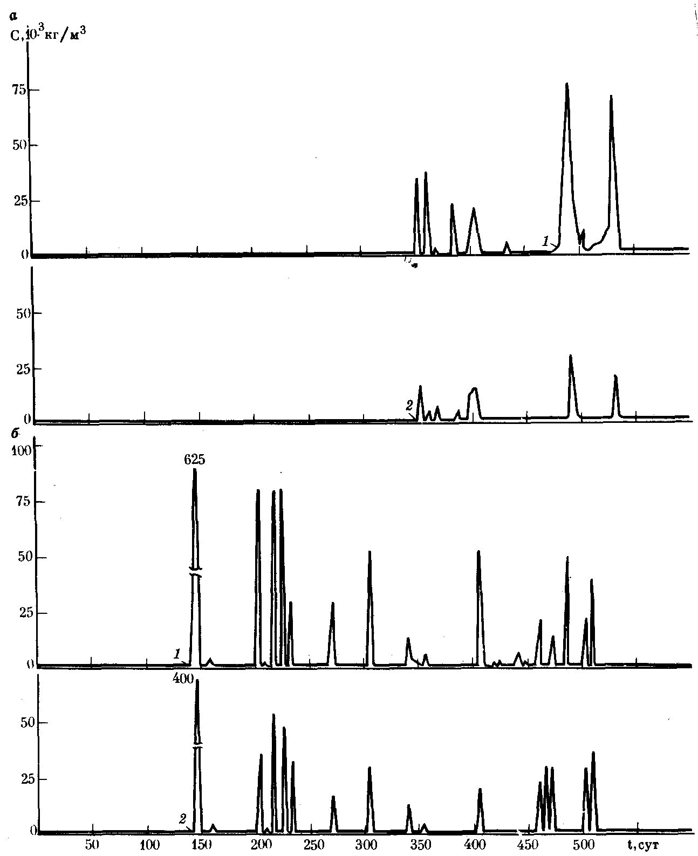
В пластовых водах нефтяных месторождений Чичено-Ингушетии,Ставропольского края, Татарии, Белоруссии тиомочевина не обнаружена.
Рис. 5. Изменение концентрации карбамида (1) и нитрат-иона
(2) в добываемой воде Величаевского месторождения.
а —скв.112, б —скв.30.

Статическими испытаниями установлено, что песчаники, известняки и пластовые воды не сорбируют тиомочевину (рис. 6). Имеющиеся отклонения от нулевой линии лежат в пределах погрешности оггыта методики количественного определения этого индикатора. Адсорбция не наблюдалась также при изменении удельной поверхности адсорбента.
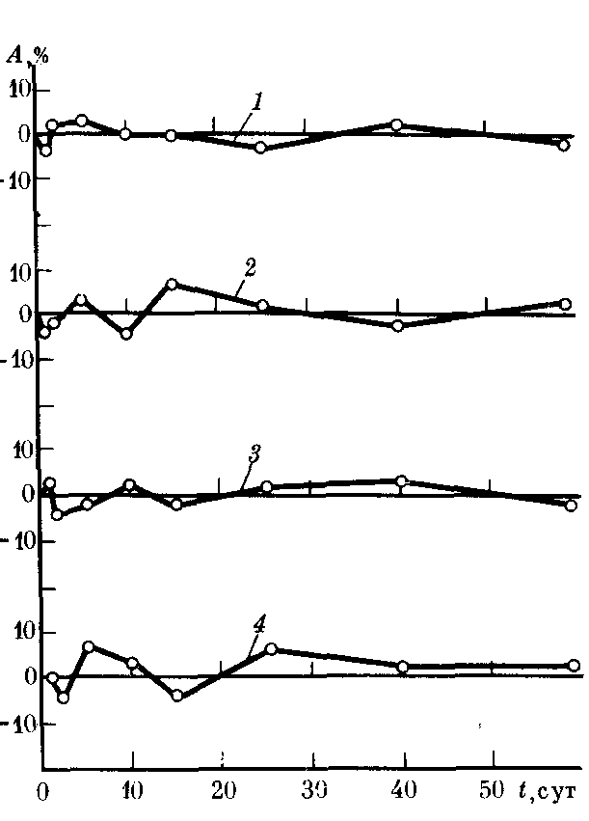 Изучение влияния рН среды на степень адсорбции тиомочевины горной породой и нефтями показало, что она не сорбируется и может применяться в качестве индикатора, в тех случаях, когда рН воды равно 5-10. В сильнокислой среде (рН 1-3) адсорбция достигает 58—60 %, а в щелочной <рН 11) - 20-35 % (рис. 7, а).

Рис.6. Зависимость адсорбции тиомочевины горной породой от времени.
Для песчаника: 1 — раствор на дистиллированной воде, 2 — раствор на пластовой воде; для известняка: 3 — раствор на дистиллированной воде, 4 — раствор на пластовой воде

ИССЛЕДОВАНИЯ НЕФТЕОТМЫВАЮЩИХ СВОЙСТВ МЕЧЕНЫХ РАСТВОРОВ
Стабильные индикаторы при геологических исследованиях вводят в пласт в больших количествах (несколько сот килограммов). Контакт их с горной породой может привести к изменению поверхностных свойств, таких, как краевой угол смачивания, скорость и прочность прилипания капель нефти к твердой поверхности в водной среде и капель воды в нефтяной среде, и сказаться на нефтеотдаче пластов.
Для определения влияния индикаторов на нефтеотмывающие свойства воды использованы методики оценки эффективности поверхностно-активного вещества (ПАВ). Лабораторным испытаниям подвергнуты нитраты, карбамид и тиомочевина.
Активность индикаторов оценивали по изотермам поверхностного натяжения раствора на границе с нефтью. Известно, что вещества, улучшающие нефтеотмывающие свойства воды, как правило, снижают поверхностное натяжение. Поверхностное натяжение меченого раствора на границе с нефтью определяли методом измерения объема капель, выдавливаемых микрометрическим датчиком на приборе УФНИИ.
Для определения активности водных растворов индикаторов использовали нефть пласта XIII караганско-чокракских отложений Старогрозненского месторождения, маслянистую, малопарафинистую и малосернистую, характеризующуюся высоким содержанием смол силикагелевых (до 20 %) и нефтеновых кислот (0,05—0,1 %). Плотность и вязкость ее соответственно равны 856 кг/м³ и 5,82 МПа•с.
Изотермы поверхностного натяжения меченых растворов приведены на рис. 8. Сравнение нефтеотмывающих свойств индикаторов производили с ПАВ типа ОП-10. Выявлено, что все меченые растворы менее активны, чем водные растворы. Однако практически для всех индикаторов с ростом количества их в дистиллированной воде величина поверхностного натяжения уменьшается и достигает при концентрации 5 % величин 39,5—42,0 Н/м, т. е. поверхностное натяжение уменьшается на 17,6 — 22,5 % и нефтеотмывающие свойства улучшаются. Исключение составляет водный раствор нитрата, активность которого до концентрации 0,2 % увеличивается на 40,2 %, затем снижается на 18,6 %.
Аналогичные исследования, проведенные с верхнемеловой нефтью месторождения Брагуны Чечено-Ингушетии, показали, что поверхностное натяжение водных растворов карбамида, тиомочевины и нитрата не изменяется и величина его в этих растворах и на границе с дистиллированной водой одинакова.
Известно, что на процесс вытеснения нефти при заводнении пластов большое влияние оказывает смачиваемость твердых частиц горной породы водой. Степень ее определяется краевым углом смачивания (θ).
На рис. 9 представлены данные об изменении этого параметра в зависимости от концентрации индикаторов. В водных растворах карбамида капли нефти имеют меньшие краевые углы смачивания, чем других индикаторов, ПАВ ОП-10 и дистиллированной воды. С ростом концентрации индикаторов в воде до определенного значения краевые углы смачивания уменьшаются. При увеличении содержания их в растворе (выше 0,1 %) значения в практически не изменяются. Исключение составляет водный раствор нитрата. С увеличением его концентрации до 0,2 % краевой угол смачивания возрастает (на 10 %), а дальнейшее повышение его количества в воде приводит к резкому уменьшению величины в. При концентрации нитрата 1 % в снижается на 15 % по сравнению с первоначальной величиной.
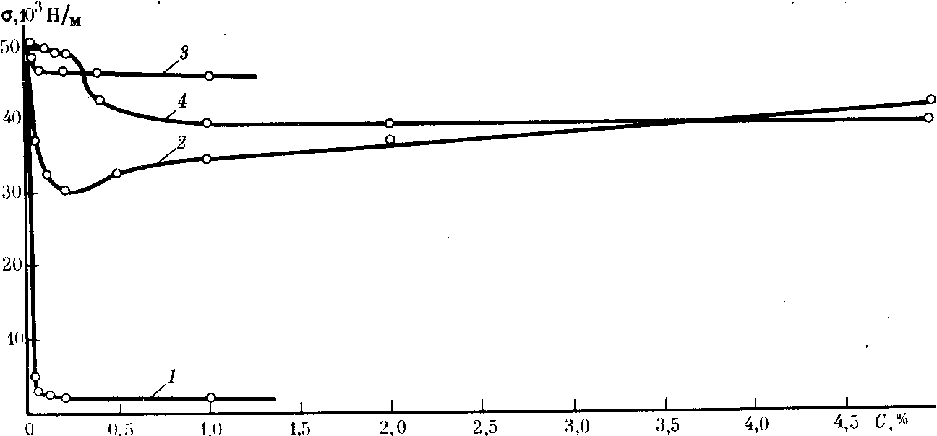
Рис. 8. Изотермы
поверхностного натяжения (δ) водных растворов индикаторов на границе с нефтью.
Для: 1 — ОП-10,
2 — нитрат-иона, 3 — тиомочевины, 4— карбамида

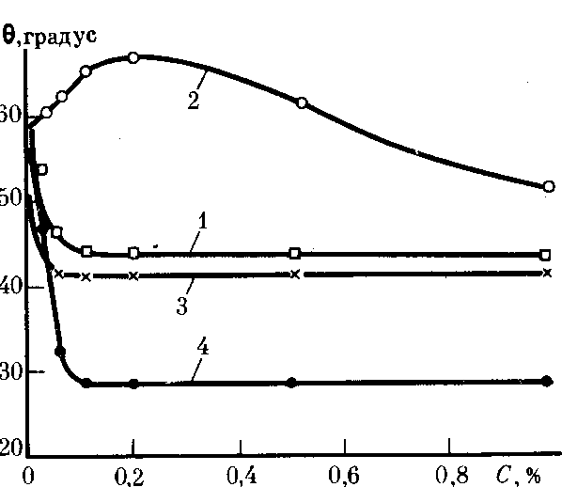

Рис. 9. Изменение краевого угла смачивания (Θ) в зависимости от концентрации (С) индикаторов в воде.
Условные обозначения см. рис. 8

Одним из показателей нефтеотмывающих свойств также является разрыв пленки нефти водными растворами на твердо.й поверхности. Наличие пленок нефти относится к отрицательным явлениям с точки зрения полноты извлечения ее из пластов. Отмыв нефти с твердой поверхности, если не происходит разрыва пленки нефти водой, представляет трудную задачу. Это объясняется малой толщиной пленки нефти и резко повышенным сопротивлением течению.
В большинстве случаев пленочная нефть разрывается водой, если она отрывается от твердой поверхности (при ее гидрофильности) за счет избирательного смачивания.
Опыты по разрыву пленок нефти водными растворами карбамида, тиомочевины и нитрата проводили по разработанной методике. При выполнении экспериментов с мечеными растворами различной концентрации для избежания испарения воды и количественного определения отмытой с кварцевых пластинок нефти добавляли очищенный керосин. По полученному значению оптической плотности керосина и калибровочному графику рассчитывали содержание в нем нефти.
В дистиллированной воде разрыв пленки исследуемых нефтей происходил за 30—180 с. При этом наименьшее время, затрачиваемое на разрыв пленки, получено для нефтей с содержанием смол до 23 %. После разрыва пленок на поверхности пластинок образовались крупные капли и небольшое количество мелких капель нефти. Отмыв парафинистой и легкой нефти в течение 1 сут составлял соответственно 17 и 16%. Отмыв нефтей с содержанием смол свыше 23 % с поверхности пластинок не наблюдался.
При добавке к дистиллированной воде ОП-10 пленки нефти (для всех используемых нефтей) разрывались тем раньше, чем меньше была концентрация ПАВ. При содержании ОП-10 в растворе больше 0,05 % вначале происходило постепенное неравномерное утонение пленок на поверхности пластинок. Это приводило к очаговым разрывам пленки на кварцевой пластинке (через 0,3—0,5 ч) и образованию на их поверхности капель различного размера. При увеличении концентрации ПАВ в растворе количество отмытой нефти возрастает до 78 % (рис. 10).
В отличие от ОП-10 добавка к дистиллированной воде исследуемых индикаторов приводит к разрыву пленки используемых нефтей через 0,08—0,2 ч. В различных растворах индикаторов количество отмытой нефти с поверхности пластинок зависит от ее типа (см. рис. 10, а, б).

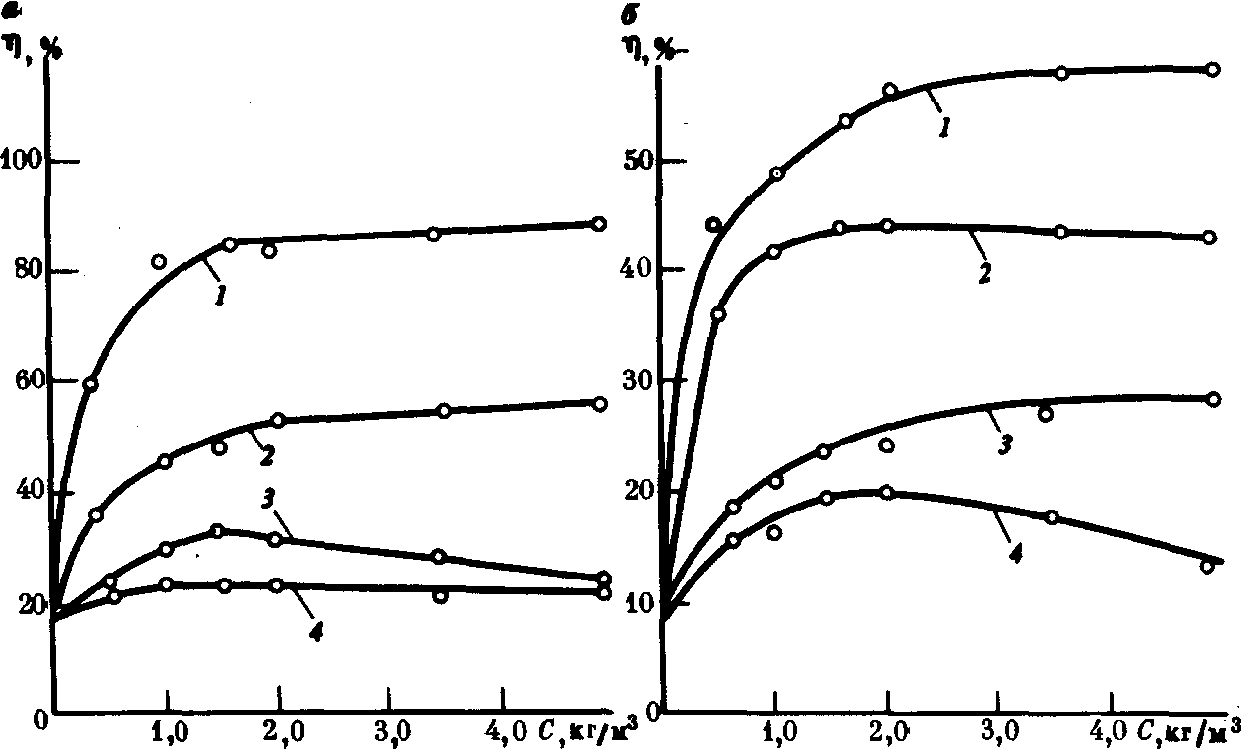
Рис. 10. Зависимость количества отмытой с поверхности пластин нефти (η) от концентрации индикаторов (С) в дистиллированной воде.
а — парафинистой нефти для раствора: Ч — ОП-10, 2 — карбамида, 3 — аммиачной селитры, 4 — тиомочевины; б — метановой нефти для раствора: 1 — ОП-10, 2 — тиомочевины, 3 — карбамида, 4 — аммиачной селитры
В водных растворах карбамида отмыв пленочной парафинистой нефти достигает 55 %, а метановой нефти 30 %; для растворов тиомочевины соответственно 23 и 44 %.
Присутствие в воде аммиачной селитры от 0,05 до 0,2 % способствует незначительному увеличению количества отмытой нефти. С повышением содержания этого индикатора оно снижается на 4—5 %.

МЕТОДИКА ПРОВЕДЕНИЯ РАБОТ НА РАЗВЕДОЧНЫХ И ЭКСПЛУАТАЦИОННЫХ СКВАЖИНАХ
ИНДИКАТОРНЫЙ МЕТОД СТАЦИОНАРНЫХ ИСТОЧНИКОВ МЕЧЕНОЙ ЖИДКОСТИ
НАЗНАЧЕНИЕ И ФИЗИЧЕСКАЯ ОСНОВА МЕТОДА
Метод стационарных источников меченой жидкости предназначен для определения в условиях естественного залегания пластов трещинной пористости, удельной поверхности горной породы, объемной плотности трещин, размеров блоков трещиноватой среды, нефтеводонасыщенности пластов, коэффициентов эффективной пористости гранулярных коллекторов, полноты вытеснения нефти водой и нефтеотдачи пластов.
В основе метода лежит явление молекулярной диффузии, приводящее к постепенному смешению введенной в пласт меченой жидкости и пластовых флюидов.
В пласт закачивается определенный объем меченой жидкости и оставляется вблизи ствола скважины. Таким образом в нем создается стационарный источник меченой жидкости, под ним понимается часть горной породы, эффективный объем пустот которой заполнен индикатором. В трещиноватой среде проницаемость вторичных пустот, как правило, значительно выше проницаемости матрицы горных пород. Поэтому меченая жидкость в пределах источника первоначально находится только в трещинах. В гранулярных коллекторах она заполняет эффективный объем порового пространства. В последующем между меченой и пластовой жидкостью той же природы возникает диффузионный массоперенос приводящий к постепенному выравниванию содержания индикатора в пределах объема нахождения меченой жидкости, так как площадь контакта ее с горной породой несоизмеримо больше внешней поверхности открытого источника. Для избежания рассеивания индикатора за пределы нахождения меченой жидкости предварительно вводится в пласт раствор, в котором индикатор нерастворим. В этом случае стационарный источник является закрытым.
Молекулярная диффузия в горных породах имеет свои особенности по сравнению с процессом диффузионного переноса в жидкости. Перераспределение вещества в системе насыщающая горную породу жидкость — меченая жидкость зависит от многих факторов: времени и площади контакта жидкостей, структуры порового и трещинного пространства, насыщенности среды, температуры, объемов физико-химических свойств контактирующих жидкостей, начальной концентрации индикатора в меченом растворе.
В качестве индикаторов могут быть использованы как радиоактивные, так и стабильные, не сорбирующиеся горной породой вещества, вводимые в пласт с водой или нефтью. Необходимо, чтобы они обладали способностью преимущественного избирательного проникновения в пластовую жидкость только той же природы, что и его гидродинамический носитель. Это позволяет в пределах пластового стационарного источника рассматривать перераспределение индикатора между меченой водой и пластовой водой или меченой нефтью и остаточной пластовой нефтью.

Меченый раствор готовится в емкости на поверхности или в стволе скважины путем растворения индикатора в жидкости. При использовании радиоактивного вещества предпочтение следует отдавать последнему способу. При этом могут быть применены известные глубинные инжекторы изотопов. Индикатор должен тщательно перемешиваться так, чтобы концентрация его во всем объеме меченого раствора была одинаковой. Контроль концентрации осуществляется путем отбора проб и их анализа.
Из опыта исследования скважин Северного Кавказа методом стационарного источника индикатора установлено, что оптимальный объем меченой жидкости должен составлять не менее 0,3 м³ на 1 м вскрытой толщины пласта. Концентрация стабильных индикаторов 0,5—1,0 г/л.
Объем несмешивающейся с меченым раствором жидкости, нагнетаемой перед ним для создания в пласте замкнутого стационарного источника и избежания разбавления индикатора в стволе скважины, должен быть равным не менее 0,15 м³ на 1 м вскрытой мощности пласта. Меченый раствор продавливают в пласт таким же объемом несмешивающейся жидкости. Закачка растворов осуществляется цементировочными агрегатами или другим насосным оборудованием.
Для получения графика изменения содержания индикатора в стационарном источнике во времени меченая жидкость закачивается не менее трех раз с различной выдержкой в пласте. Время нахождения индикатора в горной породе должно составлять 0,5—5 сут. После каждой закачки и выдержки индикатора в пласте скважину пускают в эксплуатацию (на излив) и производят отбор проб жидкости для анализа. Объем пробы должен быть не менее 0,5 л. Частота отбора зависит от производительности скважины. За один цикл должно быть отобрано минимум три образца.
Продолжительность работы скважины на излив между закачками меченой жидкости определяется в каждом случае экспериментально. Она должна обеспечить полный вынос индикатора из пласта. Технология проведения исследований гранулярных коллекторов методом стационарного источника меченой жидкости не отличается от описанной для трещиноватых горных пород. В этом случае только появляется необходимость одновременно с закачкой индикатора выполнить термометрические исследования. При этом в исследуемой скважине до закачки меченой жидкости регистрируется пластовая температура. Без подъема на поверхность глубинного термометра начинают закачку в пласт меченой жидкости и регистрацию изменения температуры, позволяющую определить начальную температуру на забое скважины после создания стационарного источника. Затем производят запись восстановления забойной температуры.
При определении параметров водоносных областей пласта для проведения исследований выбираются законтурные, нагнетательные или обвод-нившиеся добывающие скважины; для нефтенасыщенных частей залежи— нефтедобывающие скважины. Для установления изменения во времени параметров, в частности нефтеводонасыщенности пласта, сначала работы проводятся на скважине в период, когда она дает безводную нефть, затем их повторяют после обводнения. С целью наиболее полного охарактеризования залежи метод следует применять на максимально возможном числе скважин с равномерным их расположением на структуре.

РЕЗУЛЬТАТЫ ПРИМЕНЕНИЯ МЕТОДА СТАЦИОНАРНОГО ИСТОЧНИКА НА РАЗВЕДОЧНЫХ И РАЗРАБАТЫВАЕМЫХ ПЛОЩАДЯХ СЕВЕРНОГО КАВКАЗА

Метод применен на 32 скважинах нефтяных месторождений Малгобек-Вознесенское – Али-Юрт, Карабулак-Ачалуки, Заманкул, Хаян-Корт, Старогрозненское, Гудермесское (Чечено-Ингушетия), Лесное, Ачикулак, Восточно-Безводненское и Зимняя Ставка (Ставропольский край).
Верхнемеловые залежи нефтяных Терско-Сунженского нефтегазоносного района приурочены к узким антиклинальным складкам. Они представлены плотными известняками с редкими и тонкими прослоями (0,02-0,03) глин имергелей. Залежи характеризуются большими глубинами залегания (до 5300 м), значительными толщиной отложений (290-450 м), углами наклона отложений (от 5 – до 50^{о}) и аномальными пластовыми давлениями (35-77 Мпа).
Основной емкостью коллектора являются микротрещины и каверны. Втоирчная пористость трещин, каверн и других полостей различных форм и размеров сравнительно небольшая и изменяется от долей до 1 %. По геофизическим данным и результатам поинтервальных испытаний скважин в продуктивной толще выделяются шесть (I-IV) пачек. Коллектор неоднороден по площади и разрезу. Средняя проницаемость отложений в пределах нефтеносной части по данным гидродинамических исследований равнв (10-70)*10⁻¹⁴ м².
Нижнемеловые (аптские) залежи Чечено-Игушетии приурочены также к узким антиклинальным складкам, залегают на глубинах 2500-4500 м, неоднородны, разделяются на пять горизонтов. Каждый из них представляет собой чередующиеся прослои алевролитов, глин, средне- и мелко-зернистых песчаников в различной степени глинистых. Между основными горизонтами залегают те же породы, но более глинистые. Вся толща аптского яруса в пределах нефтенасыщенных объемов трещиновата и на каждом месторождении она представляет единую гидродинамическую систему. По данным многочисленных анализов керна проинцаемость продуктивных отложений низкая и преимущественно близка к 0,0001мкм², в редких случаях 0,001-0,002 мкм². По результатам гидродинамических исследований скважин она составляет от 0,001 до 0,045 мкм². Пористость пород изменяется в широких пределах – от 4,5 до 25 %. Нефть нижнемеловых отложений легкая, плотность ее 0,82 г/см³, вязкость в пластовых условиях равна 0,27 мПа*с.
Пермо-триасовые отложения Восточного Ставрополья представлены светло-серыми перекристализованными, доломитизированными, трещиновато-кавернозными известняками. Матрица пород характеризуется высокой карбонатностью, в среднем 91 %. Этаж нефтеносности составляет 100-140 м. Проницаемость по данным анализов кернов меньше 10⁻⁵ мкм², по результатам гидродинамических исследований скважин она равна 0,003-0,16 мкм².
Разработка залежей Зимняя Ставка, Карабулак-Ачалуки и Восточно-Безводненская в период исследования велась с поддержанием пластового давления путем заводнения. Остальные объекты эксплуатировались на сетественном упруго-водонапорном режиме.
При исследованиях трещиноватых коллекторов метом стационарного источника в качестве индикатора применяли аммиачную силитру.
Выполненный комилекс исследований массообменным методом показал, что объемные плотности трещин отложений аптского яруса (Чечено-Ингушетия) в пределах продуктивных площадей изменяются от 23 до 184 м⁻¹, средние расстояния между эффективными трещинами составляют 0,03-0,26 м, коэффициенты эффективной трещиноватости равны 0,05-0,22 %. Для верхнемеловых отложений эти параметры соответственно равны 18-119 м⁻¹, 0,03-0,33 м и 0,09-0,25 %. Величины параметров пород пермо-триасового комплекса Ставрополья находятся в тех же пределах. Объемная плотность эффективных трещин составляет 14-108 м⁻¹, а эффективная трещинная пористость 0,25-0,37 %. Существует закономерное увеличение коэффициента трещиноватости от крыльев к сводам структур. Особенно это четко прослеживается по нижнемеловой залежи месторождений Малгобек-Вознесенское – Али-Юрт. В законтурных областях трещиноватость снижается.
На площадях Старогрозненская, Хаян-Корт, Зимняя Ставка, Лесная и Восточно-Безводненская исследования методом стационарного источника проведены по единичным скважинам. В этой связи можно только отметить, что по Старогрозненской площади небольшое содержание нефти (18 %) за пределами трещин в горных породах зафиксировано лишь в скв. 708. На месторождении Хаян-Корт нефтенасыщенность пород в пределах 18-58 % определена по скв. 42, 62 и 84, что свидетельствует о коллекторе трещиновато-пористого типа. Матрица верхнемеловых продуктивных отложений в основном водонасыщенная, небольшое количество нефти может содержаться в породах с повышенной пористостью (скв. 83 Карабулак-Ачалуки и скв. 68 Заманкул). То же самое наблюдается и в пермо-триасовых отложениях Прикумского района. Матрица водонасыщена, нефтенасыщенность эффективных трещин определена в пределах 46-69 % (Зимняя Ставка). Остаточная нефтенасыщенность по результатам исследований полностью обводнившейся скв. 19 Восточно-Безводненской площади составляет 23 %. Верхнемеловые породы Ставрополья, хотя и имеют прослои высокопористых известняков, содержат нефть в основном в трещинах. Нефтенасыщенность пород определялась на разведочных скв. 12 Лесная и скв. 35 Ачикулакская, а также на двух добывающих скв. 17 Восточно-Безводненская и скв.53 Зимняя Ставка. Полученные значения по скв. 12 и 35 характеризуют начальное нефтенасыщение, которое составляло 59 и 62 %. При проведении исследований скв. 17 и 53 практически были обводнены. Поэтому полученные по ним значения соответственно 18 и 19 % могут быть приняты за величину остаточного нефтенасыщения горной породы.
Наиболее представительны данные, выявленные методом стационарного источника на месторождениях Карабулак-Ачалуки, Малгобек-Вознесенское - Али-Юрт (Чечено-Ингушетия).
При определении запасов и составлении технологической схемы разработки нижнемеловой залежи Карабулак-Ачалукского месторождения установлена приуроченность ее к коллектору трещиновато-пористого типа. При этом была принята нефтенасыщенность первичных пустот по геофизическим данным 41-47 % (в среднем 45 %), трещиноватость 0,1 % и нефтеотдача 30 %.
Эффективная трещиноватость отложений по результатам массообменного метода для нижнемеловой залежи Карабулак-Ачалукского месторождения составляет 0,062-0,151 %, в среднем 0,09 %. Среднее значение вторичной пористости 0,17 %.
Результаты исследований массообменным методом показали, что нефть дейтвительно содержится не только в эффективных трещинах горных пород, по которым происходит движение жидкости, но и в пустотах за их пределами. Полученная по практически безводным скв. 28, 92, 155 и 156 начальная нефтенасыщенность матрицы составляет 32-69 % (в среднем 51 %) и близка к значениям ее по кернам (49-55 %, в среднем 50 %). Остаточная нефтенасыщенность первичных пустот в заводненных объемах по скв.100 и 140 равна 26-32 % (в среднем 29 %).
Данные исследований по нижнемеловым залежам Чечено-Ингушетии показывают, что начальная и остаточная нефтенасыщенность существенно зависит от пористости пласта. Объемы пород в залежи с пористостью до 7 % практически непродуктивны. Начиная с этого предела, с ростом пористости относительное содержание нефти увеличивается. Вытеснение нефти из пустот происходит при нефтенасыщенности более 19 % и пористости 7 %. Объемы пород пористостью до 7 % могут быть нефтенасыщенными, но вытеснения практически не происходит.
Специальными исследованиями кернов выявлено, что извлечение нефти из матрицы зависит в основном от состава нагнетаемых вод. В частности, закачиваемые в залежь аптского яруса площади Карабулак-Ачалуки воды с меньшим содержанием борной кислоты лучше смачивают породу и вытесняют нефть, чем аптские пластовые воды месторождения Малгобек-Вознесенское – Али-Юрт. Коэффициенты вытеснения отличаются по величине в среднем на 20 %.

ЛИТЕРАТУРА

1. Соколовский Э.В., Соловьев Г.Б., Тренчиков Ю.И. Индикаторные методы изучения нефтегазоносных пластов. – М.: Недра, 1986. – 157с.

